棠外附小六年级上册第七周周末作业
班 级： 姓 名： 家长 签字：
一、想一想，填一填。
- 看图填空。（单位：厘米）
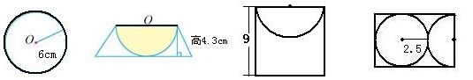
r=（ ）cm 长方形的周长
d=（ ）cm d=（ ）cm d=（ ）cm 是（ ）cm
2、一个车轮的半径为25cm，车轮转动20周，大约前进（ ）m。
3、用圆规画周长是25.12厘米的圆，圆规两脚间的距离为（ ）厘米。
4、两个圆的半径分别是3cm和5cm，它们的直径的比是（ ），周长的比是（ ），面积的比是（ ）。
5、一个小圆的半径是一个大圆半径的$\frac{1}{3}$，则大小圆周长之比为 ( )，面积之比为( )。
7、用一根铁丝围成一个圆，直径是10分米；如果把这根铁丝改围成一个正方形，它的边长是（ ）分米。
8、圆周长与其直径的比是（ ），比值是（ ），这个比值表示（ ）
9、《墨经》中记载：“圆，一中同长也”。“一中”的意思是（ ），“同长”的意思是（ ）。
10、两个连在一起的皮带轮，大轮直径9分米，小轮直径3分米。大轮转一周，小轮转（ ）周。
11、一张长20厘米，宽12厘米的长方形纸，最多可以剪（ ）个半径3厘米的圆。
二、火眼金睛辨对错，若改对错误有加分哟！
1、直径是半径两倍。 （ ）
2、半径2厘米的圆，它的面积和周长相等的大小。 （ ）
3、圆是轴对称图形，直径就是它的对称轴。 （ ）
4、半圆的周长就是这个圆的周长的一半。 （ ）
5、两端都在圆上的线段，直径是最长的一条。 （ ）
6、面积相等的圆，周长也一定相等。 （ ）
三、对号入座。
1、如果一个正方形的边长与圆的直径相等，那么正方形的面积（ ）圆的面积。
A、大于 B、小于 C、等于 D、无法确定
2、一个钟表的分针长10cm，从2时走到3时,分针走过了（ ）cm。
A、31.4 B、62.8 C、314
3、 一个圆的周长是31.4分米，它的面积是（ ）平方分米。
A、78.5 B、15.7 C、314
4、圆周率π（ ）3.14。
A、大于 B、等于 C、小于
5、一个半圆，半径是r，它的周长是（ ）。
A、 B、πr C、πr + 2r
6、将圆切割拼成近似长方形后，长方形的周长同圆相比（ ），面积同圆相比( )。
A、增加了 B、减少了 C、没有变化
7、周长相等的长方形、正方形和圆，面积最大的是（ ）
A、正方形 B、长方形 C、圆 D、无法比较
四、计算下面图形的面积。（单位：厘米）
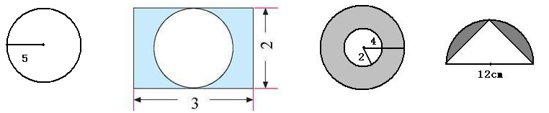

五、解决问题你能行。
- 长方形的宽是多少厘米？
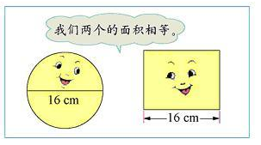
2、一个花坛，直径5米，在它周围有一条宽1米的环形鹅卵石小路，
小路的面积是多少平方米？

3、你能在右下图的正方形中画一个面积最大的圆吗？如果圆的面积是314平方厘米，那么正方形的面积是多少？
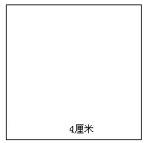
4、火车车轮的半径是0.75米，如果它每分钟转300圈，火车要通过一座长7.065千米长的大桥，需要几分钟？

5、一块草地的形状如下图的阴影部分，它的周长和面积各是多少？
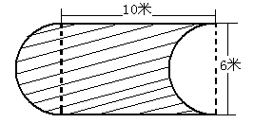
6、把一根3米长的绳子，绕在一根圆柱上，还差0.14米才能绕2圈。这个圆柱的半径是多少厘米？

7、一种麦田的自动旋转喷灌器的射程是20米，它能喷灌的面积多少平方米？

8、下图池塘的周长251.2米，池塘周围（阴影）是一条5米宽的水泥路，在路的外侧围一圈栏杆。水泥路的面积是多少？栏杆长多少米？
